线上申请网址：http://192.168.3.131/onestop/#/portal/login
账号：学号
密码：lzy+学号
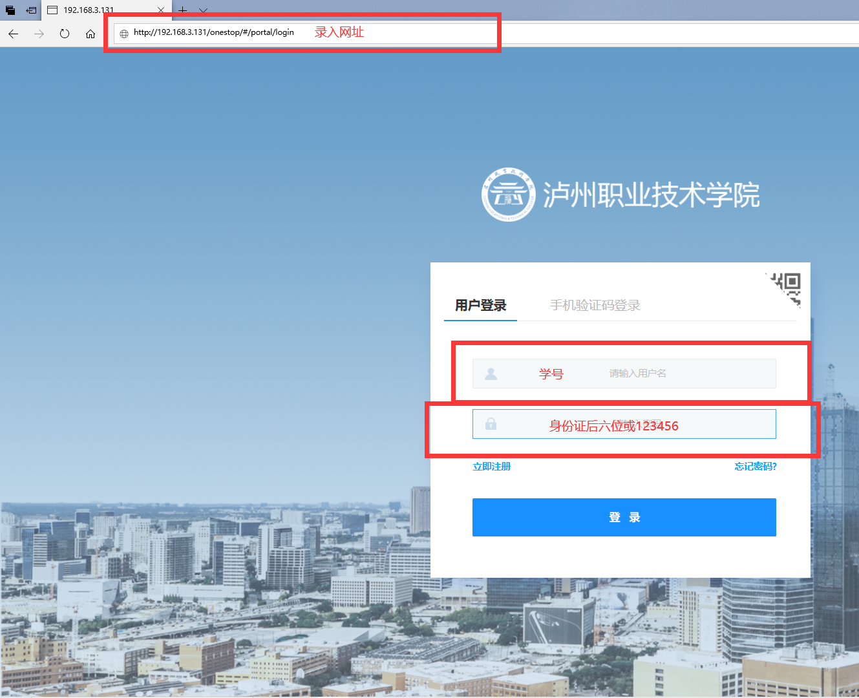
一、输入网址，输入账号、密码登陆

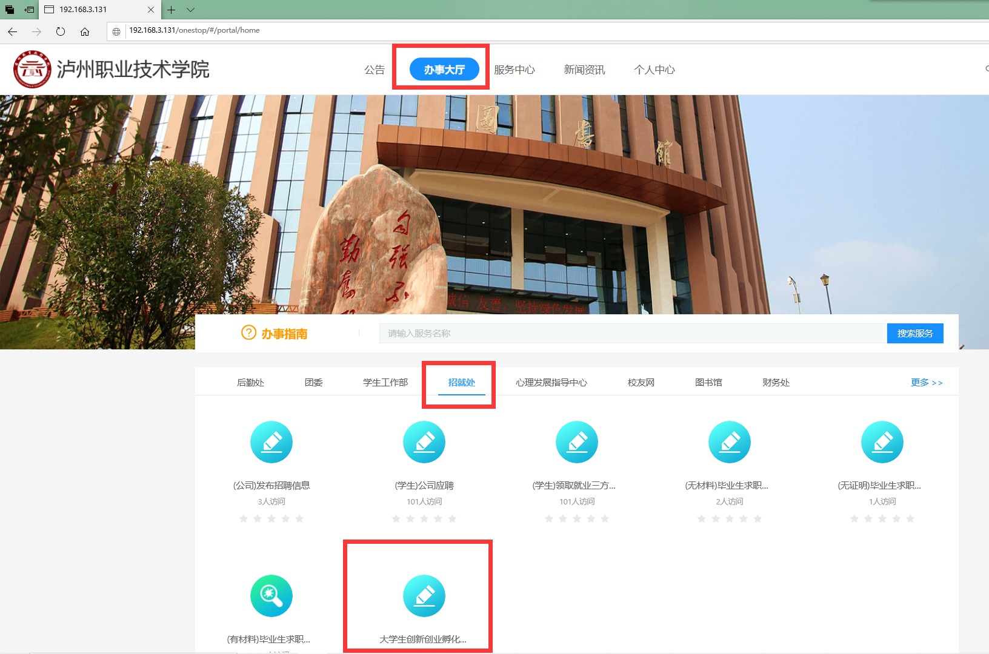
二、依次点击“办事大厅”、“招就处”、“大学生创新创业孵化园入园申请”

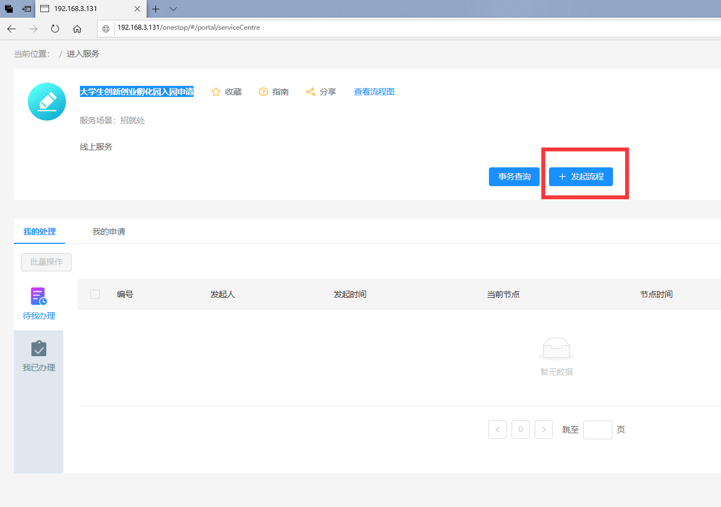
三、点击“发起流程”

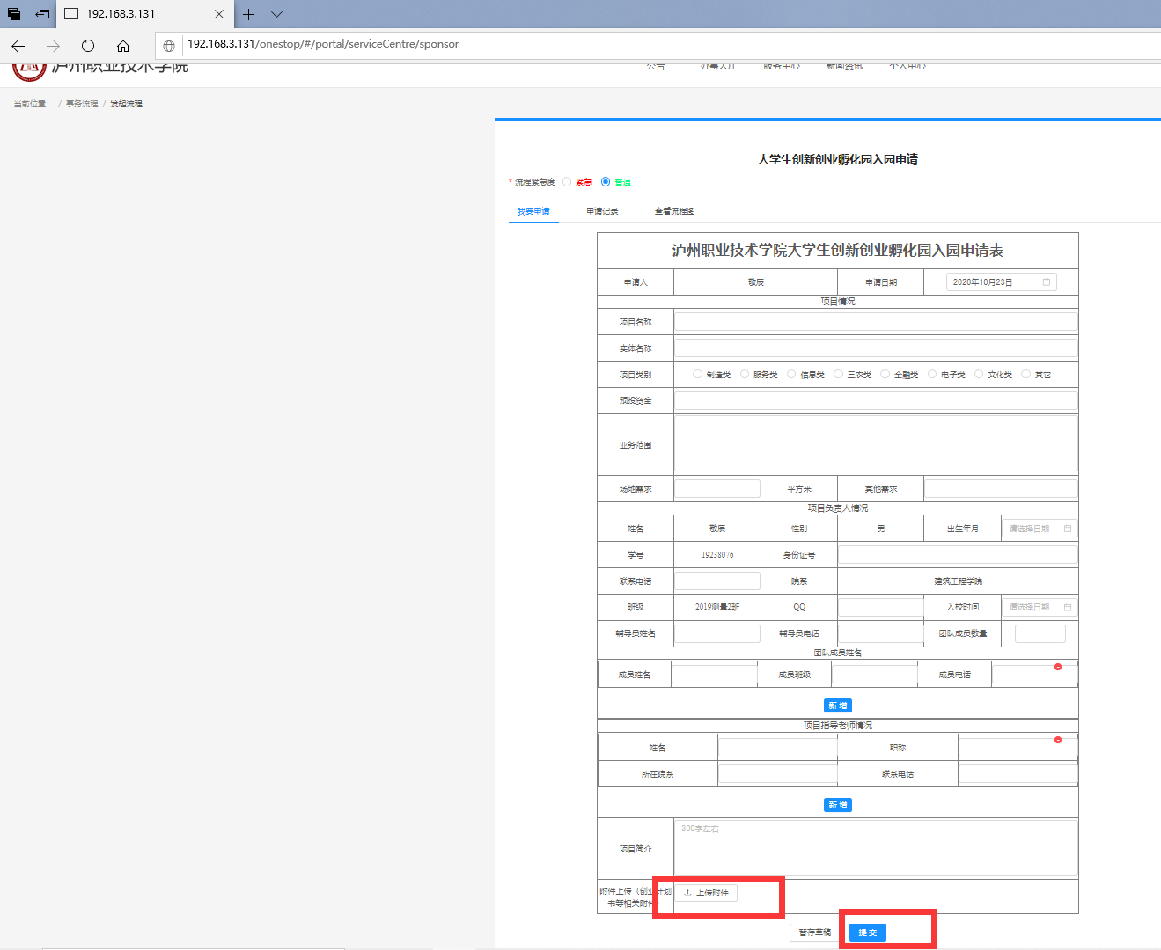
四、准确完善所有信息，上传计划书，点击“提交”

五、提交后即可联系自己所在二级学院的党总支副书记或者团总支书记审核

